Javascript学习
- 比较运算符中==会自动转换类型后进行比较，===会直接比较，类型不同返回false。
- Js不区分整数和浮点数，统一用Number表示，除了数字还包括NaN（Not a Number,无法计算结果时表示），Infinity（无限大，数值超过Number表示范围时），NaN与任何值都不相等，包括它自己，只能通过isNaN()函数判断。
- 浮点数在运算过程中会有误差：1/3 === (1-2/3) false,要判断只能通过Math.abs(1/3-(1-2/3))<0.0000001;true这种方式，比较他们的差值是否小于某个阈值。
- Null表示空，undefined表示未定义。
- Js中使用var定义变量，变量的类型不固定，这种语言称之为动态语言，与之对应的是静态语言，例如java.
- strict模式：js设计之初不强制要求使用var定义变量，但是这样会成为全局变量，一个html文件引用多个js文件，js中定义的同名变量将会互相影响，因此，js提出了strict模式，在js代码的第一行写’use strict’;，这样将会强制要求使用var，如果代码中有变量定义未使用var将会报错（针对支持strict模式的浏览器）
- ASCII可以用\x##的十六进制表示 ‘\x41’->’A’；Unicode可以用\u####表示 ‘\u4e2d\u6587’->’中文’
- Js中array的长度可以直接修改：array.length=5,或者array.length=3;array[5]=’hh’;这样array也会改变长度，未赋值的三和四值将为undefined。但是不建议修改array的长度。
- Array有个方法slice(),使用等同于string的substr();array的push(）方法可以向其末尾添加元素，arr.push(‘a’,’b’);arr.pop()删除最后一个元素；unshift()和shift()方法与push，pop刚好相反。sort()排序，reverse()反转，splice()从指定索引开始删除若干元素，然后再从该位置添加若干元素,会修改array arr.splice(2,2)//从2开始删两个；arr.splice(2,0,’gg’)//从2开始未删除元素，插入’gg’。concat()连接两个array，返回新的arr.concat([1,2,3]);arr.join(‘-’);.//返回一个字符串，arr中元素与元素之间用-连接‘1-2-3’
- 对象：要判断一个属性是否是xiaoming自身拥有的，而不是继承得到的，可以用hasOwnProperty()方法，要判断一个对象是否有某个属性，可以用in，‘name’ in xiaoming,但是这个属性也可能是它继承而来。
- JavaScript的函数在查找变量时从自身函数定义开始，从“内”向“外”查找。如果内部函数定义了与外部函数重名的变量，则内部函数的变量将“屏蔽”外部函数的变量。
- JavaScript的函数定义有个特点，它会先扫描整个函数体的语句，把所有申明的变量“提升”到函数顶部，但是并不会赋值。
- 把自己的代码全部放入唯一的名字空间MYAPP中，会大大减少全局变量冲突的可能。var MYAPP={};MYAPP.name=”myapp”;MYAPP.foo=function(){}
- apply :可以指定函数的this指向哪个对象function getAge(){};var xiaoming={age:getAge};getAge.apply(xiaoming,[]);==xiaoming.age();
- call :等同于apply，apply（this对象，[参数1，参数2]）;call(this对象，参数1，参数2)
- 变量是指向对象的引用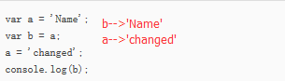
- Array的map()方法，可以“把f(x)作用在Array的每一个元素并把结果生成一个新的Array”例如：function pow(x){return x*x;};var arr=[1,2,3];arr.map(pow);-->返回一个新数组[1,4,9];
Array的reduce方法，“把一个函数作用在这个Array的[x1, x2, x3...]上，这个函数必须接收两个参数，reduce()把结果继续和序列的下一个元素做累积计算”即[x1, x2, x3, x4].reduce(f) = f(f(f(x1, x2), x3), x4)例如：arr.reduce(function(x,y){return x+y;})-->返回：6此为求和，求积可以换成return x*y;
- Array的filter方法，arr.filter(function(s){return s&&s.trim();})过滤掉为空的元素，根据return的false过滤。
- Array的sort方法，会将所有元素先转换为string再排序，因此10可能排序还没有2大，因为1的ascii值小于2的。可以自定义sort方法。
- Json：
- 对象序列化为json：
JSON.stringify(xiaoming,null,’ ‘);//第二个参数用于控制如何筛选对象的键值，可以直接传入array-》JSON.stringify(xiaoming,[‘name’,’age’],’ ‘);则{“name”:”小明”，“age”：14}.JSON中的键必须由双引包括，value如果为字符串的也必须使用双引。也可以传入一个function-》function convert(key,value){if(typeof value===’string’){return value.toUpperCase();}return value;} JSON.stringify(xiaoming,convert,’\n’);第三个参数貌似是控制json输出格式，添加’\n’ 则输出时会换行。
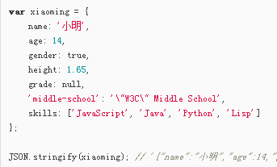
要精确控制序列化格式，还可以为对象定义toJSON属性
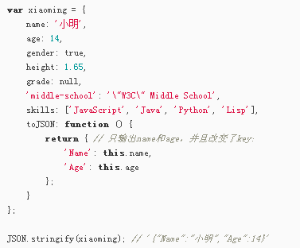
- 反序列化：直接使用JSON.parse(‘{“name”:”joe”,”age”:14}’);或者像stringify一样也添加一个函数：
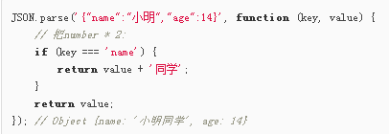
- 面向对象编程，像创建普通对象一样创建一个原型对象Student，然后通过var s=Object.Create（Student）可以创建一个新对象，再通过s.name=”other”赋值即可。
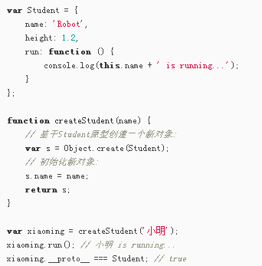除了这种方法以外，还可以定义函数，使用new创建对象，神奇的不要不要的，特别像java
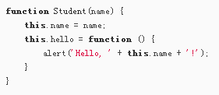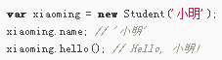
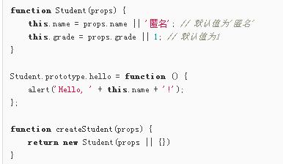
面向对象以及上面的函数都只学习了一部分。
- 短路运算符：||，左边不满足就执行右边。Var width = window.innerWidth||document.body.clientWidth;
- 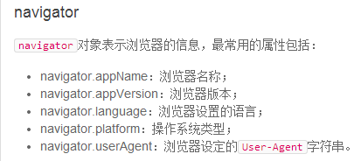navigator信息可以被用户修改
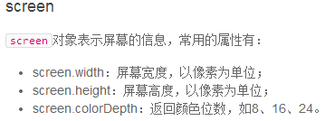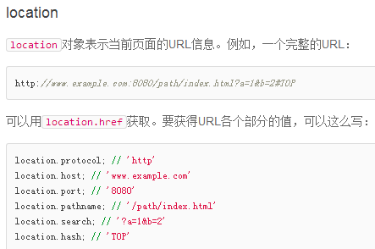location.assign(‘新的URL地址’)可以加载新页面，location.reload()重载当前页面。
- Document的cookie属性可以获取页面cookie，里面存储着网站设置信息以及用户登录信息。html页面可引入第三方js，而js又可以访问cookie，如果第三方js存在恶意代码，将产生安全隐患，因此服务器设置cookie时可以使用httpOnly，之后该cookie将不能被js读取。
- History保存了浏览器的历史记录，它的back()和forward()方法可以前进和后退，然而不推荐使用这个对象。
- 操作DOM：getElementById(),getElementsByTagName(),getElementsByClassName();document.querySelector(“#q1”);//获取Id为q1的节点；q1.querySelectorAll(“div.highlighted >p”);//获取q1内类型为div，class为highlighted的p子节点

